**NGÀY TỰU TRƯỜNG CỦA HỌC SINH LỚP 2, 3, 4, 5**

**NĂM HỌC 2024-2025**

Thực hiện hướng dẫn số 1692/SGDĐT-VP ngày 14 tháng 8 năm 2024 của SGD&ĐT Hải Dương, các em học sinh khối lớp 2, 3, 4, 5 trường Tiểu học Vĩnh Lập tựu trường vào sáng ngày 29/8/2024.

Trong không khí vui tươi phấn khởi của các em học sinh, được các thầy cô hân hoan chào đón các bạn học sinh khối lớp 2 đến lớp 5. Sau kì nghỉ hè, bạn nào cũng hớn hở quay trở lại với ngôi nhà thứ hai quen thuộc của mình, gặp các bạn và bắt đầu hành trình học tập mới. Ngày đầu tiên đến lớp các em được giáo viên chủ nhiệm hướng dẫn các nội quy trường lớp; chuẩn bị sách, vở và đồ dùng học tập…

Dưới đây là một số hình ảnh trong ngày tựu trường:



*Phụ huynh phấn khởi đưa con đi tựu trường*

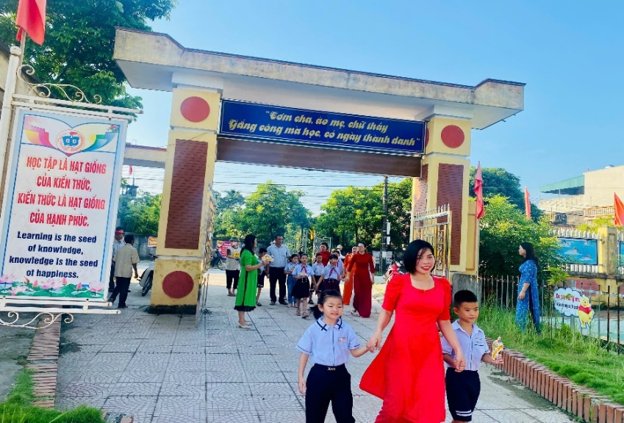

*Thầy cô hân hoan chào đón các bạn học sinh khối 2 đến khối 5 tựu trường*

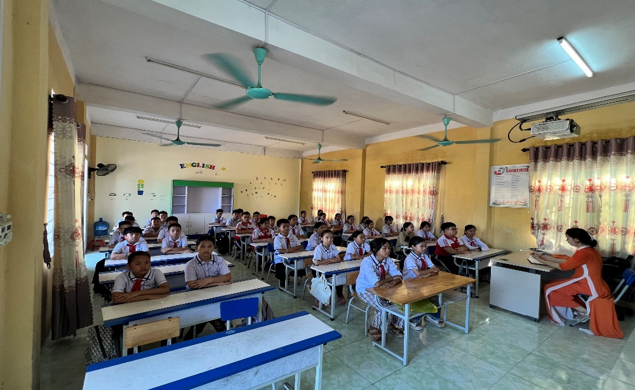

*Học sinh lớp 5 học nội quy trường, lớp*

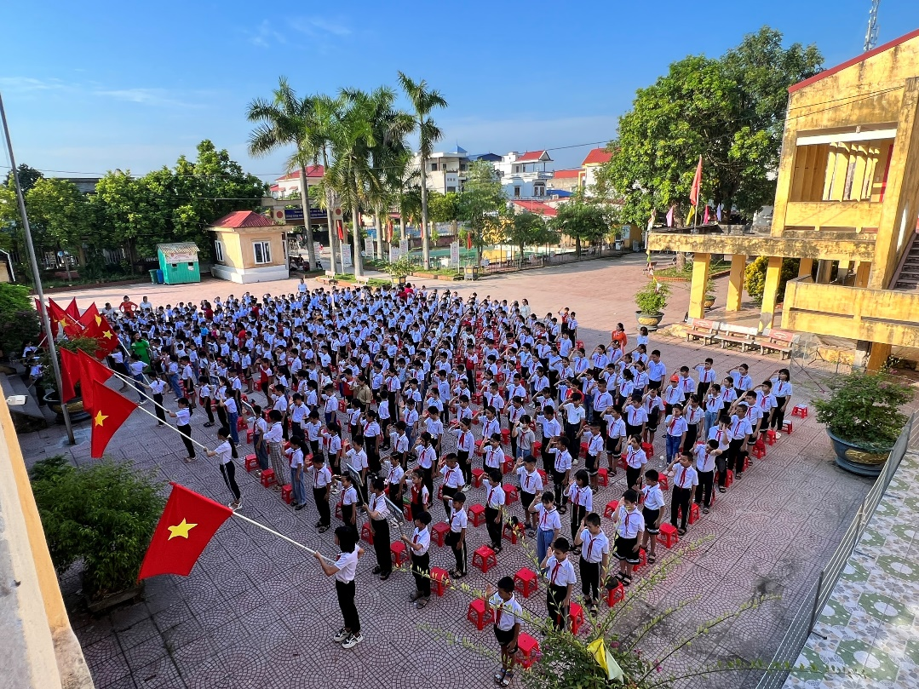

*Các em học sinh tập duyệt nghi thức Đội chuẩn bị cho lễ Khai giảng*